**Atividade sobre Redação Técnica ou Textos Técnicos- Pode ser feita e dupla ou trio.**

**INTEGRANTES DO GRUPO**

**GABRIEL FALCAO GAMONAL CARVALHO**

**RUAN PABLO CELINI**

**PAULO ROBERTO FERREIRA**

Todos esses documentos apresentados aqui fazem parte dos Textos Técnicos, vocês irão pesquisar:

O que é

Qual é o objetivo do uso e o seu contexto

Qual é o tipo de linguagem utilizada para esses documentos abaixo:

1. Declaração

O que é:

**A declaração** **é um tipo de texto muito ligado às situações cotidianas, que se constitui num relato proferido por alguém a favor de outra pessoa, procurando evidenciar uma verdade em que se acredita.**

**Trata-se de uma comunicação escrita, cuja estética segue alguns padrões fixos que envolvem conhecimentos linguísticos adequados, tais como o tipo de linguagem, a estrutura textual, o espaçamento, a forma de iniciar e finalizar a mensagem, dentre outros fatores.**

Qual é o objetivo do uso:

**Tendo em vista que, na presente sociedade, a qual estamos inseridos, não podemos confiar somente em algo como sendo fruto da verbalização. Diante disso é que surge, cada vez mais, a necessidade de que tudo seja documentado para fins comprobatórios.**

**Tal medida faz com que sintamos mais seguros e amparados mediante as nossas iniciativas. Haja vista que a escrita possui um padrão formal, de modo a permitir que todo tipo de comunicação, independente de sua modalidade, torne-se registrado.**

**Desta maneira, a declaração é um tipo de documento destinado a uma pessoa de maior influência, pertencente às mais variadas instituições, sejam escolas, universidades, empresas públicas ou privadas, dentre outras.**

**Em decorrência de a mesma pertencer ao padrão escrito da linguagem, perfaz-se de algumas particularidades para sua composição.**

Tipo de linguagem usada:

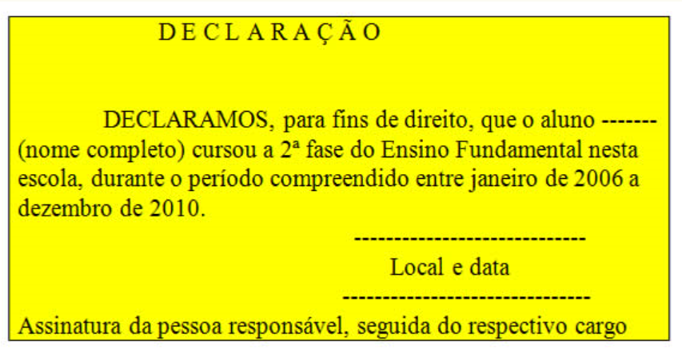A título de melhor ilustrarmos tais assertivas, segue evidenciado abaixo **um modelo, no qual constataremos os traços mencionados.**

1. Requerimento

**O que é:**

**Requerimento deriva-se do verbo requerer, que, de acordo com seu sentido denotativo, significa solicitar, pedir, estar em busca de algo. E principalmente, que o pedido seja deferido, ou seja, aprovado.**

**Podemos fazer um requerimento a um órgão público, a um colégio, a uma faculdade, e mais a uma infinidade de outros destinatários.**

**É importante sabermos que o requerimento pertence à chamada Redação Técnica, pois como todo texto, o mesmo constitui-se de algumas técnicas específicas para redigi-lo.**

Qual é o objetivo do uso:

**O requerimento tem como objetivo de uso convocar, requerir algo ou até mesmo fazer uma solicitação.**

Tipo de linguagem utilizada:

Por se tratar de uma forma de correspondência oficial, os requerimentos devem, preferencialmente, ser digitados e apresentar uma linguagem clara, objetiva e formal. Em sua estrutura, pode-se observar que todo requerimento apresenta-se da seguinte forma: vocativo, corpo do requerimento, desfecho.

1. Procuração

O QUE É:

Você sabe o que é procuração? Geralmente quando as pessoas precisam entrar com algum processo judicial, uma das primeiras coisas com a qual se deparam quando conversam com um advogado é a necessidade de “assinar uma procuração”.

A procuração é, portanto, um documento formal e legal, que pode ser realizada por instrumento público (em cartório) ou particular. Nesse último caso (particular), a assinatura de quem confere os poderes (o cliente, no caso dos processos judiciais) é essencial, sendo em alguns casos necessário também o reconhecimento de firma.

Tipo de linguagem utilizada:

Isto é, concede poderes a alguém, para, em seu nome, praticar atos ou administrar interesses. O tipo de texto predominante nesse gênero é o descritivo porque consiste na exposição das propriedades, qualidades e características de objetos e ações da procuração.

1. Carta Comercial

A CartaComercial ou Correspondência Técnica é um tipo de documento muito utilizada no ramo comercial e empresarial.

São cartas enviadas pelos serviços Correios, postadas por pessoas jurídicas com ou sem fins lucrativos. Atualmente, as cartas comerciais

A linguagem utilizada na carta comercial é formal, clara e objetiva com um texto breve e parágrafos curtos.

1. Ofício

Ofício é o nome comumente utilizado para solicitar, reivindicar, notificar ou comunicar formalmente sobre determinado tema.

Manter a comunicação administrativa, um exemplo seria em uma em uma empresa, usando o oficio seria possível manter a comunicação entre determinado setor e o setor de administração. Tendo uma linguagem formal.

1. Memorando

Memorando é um documento oficial com redação objetiva, linguagem simples e de fácil leitura, cujo objetivo é servir de comunicação interna dentro de uma instituição. É um dos [gêneros textuais](https://www.educamaisbrasil.com.br/enem/lingua-portuguesa/generos-textuais) da [gramática](https://www.educamaisbrasil.com.br/enem/lingua-portuguesa/gramatica), assim como o [ensaio](https://www.educamaisbrasil.com.br/enem/lingua-portuguesa/ensaio), [diário](https://www.educamaisbrasil.com.br/enem/lingua-portuguesa/diario), [relatório](https://www.educamaisbrasil.com.br/enem/lingua-portuguesa/relatorio) e notícia.

O texto deve ser simples e direto ao ponto, uma forma de ser lembrado por quem o lê. Devem constar, de preferência, em uma única página, na face da folha. O memorando não costuma ser cobrado em redações de vestibulares e escolas, mas pode aparecer em provas específicas de concursos públicos. Este gênero é pouco conhecido por quem não têm convívio direto com empresas e repartições privadas.

1. Ata

ATA é o nome de um tipo de documento escrito com base em uma redação técnica, cujo objetivo é registrar os acontecimentos de uma reunião, assembleia, congresso, conferência ou outro evento que necessite de anotações formais para registro.tendo uma linguagem simples.

Uma ATA serve como prova documental do que foi discutido durante o encontro e serve como arquivo de conferência pós-evento para quem precisou ausentar-se no dia. Por esse motivo, precisa ser detalhada e deve incluir nomes das pessoas participantes, os tópicos abordados e as resoluções

1. Atestado

**O que é?**

 Atestado é um tipo de documento escrito utilizado para confirmar ou negar a existência ou inexistência de uma situação de Direito. Ou seja, trata-se de uma declaração escrita e assinada a fim de certificar algo.

**Qual é o objetivo do uso e o seu contexto**

O atestado é utilizado quando é necessário confirmar ou negar a

existência ou inexistência de uma situação de Direito.

**Qual é o tipo de linguagem utilizada para esses documentos abaixo:**

linguagem clara e formal

1. Certificado

**O que é?**

## Um certificado é o documento que comprova que uma pessoa fez algo. É usado para validar a capacidade e o conhecimento de uma pessoa em determinada disciplina, assunto ou tarefa técnica.

**Qual é o objetivo do uso e o seu contexto**

O certificado serve para atestar a participação em:

Cursos, Congressos, Seminários, Encontros, Oficinas entre outros.

**Qual é o tipo de linguagem utilizada para esses documentos abaixo:**

linguagem clara e formal

10-Relatório

**O que é?**

## O **relatório** é um documento exigido tanto por instituições escolares quanto por empresas, capaz de relatar sobre um assunto ou trabalho desenvolvido durante um determinado período de tempo.

**Qual é o objetivo do uso e o seu contexto**

## Ele é produzido quando uma autoridade solicita a narração escrita de um tema específico, que precisa ser aprofundado pelo escritor para que o mesmo atinja uma proposta de solução. Ao desenvolver esse tema, é originado o relatório, sendo ele um tipo de redação técnica.

**Qual é o tipo de linguagem utilizada para esses documentos abaixo:**

linguagem formal